**EXERCÍCIO 1:**

**FAÇA UM DIAGRAMA DE CASO DE USO PARA UMA LOJA DE PRODUTOS PET, O DIAGRAMA DEVE TER NO MÍNIMO 3 ATORES, E 2 CASOS DE USO PARA CADA ATOR.**

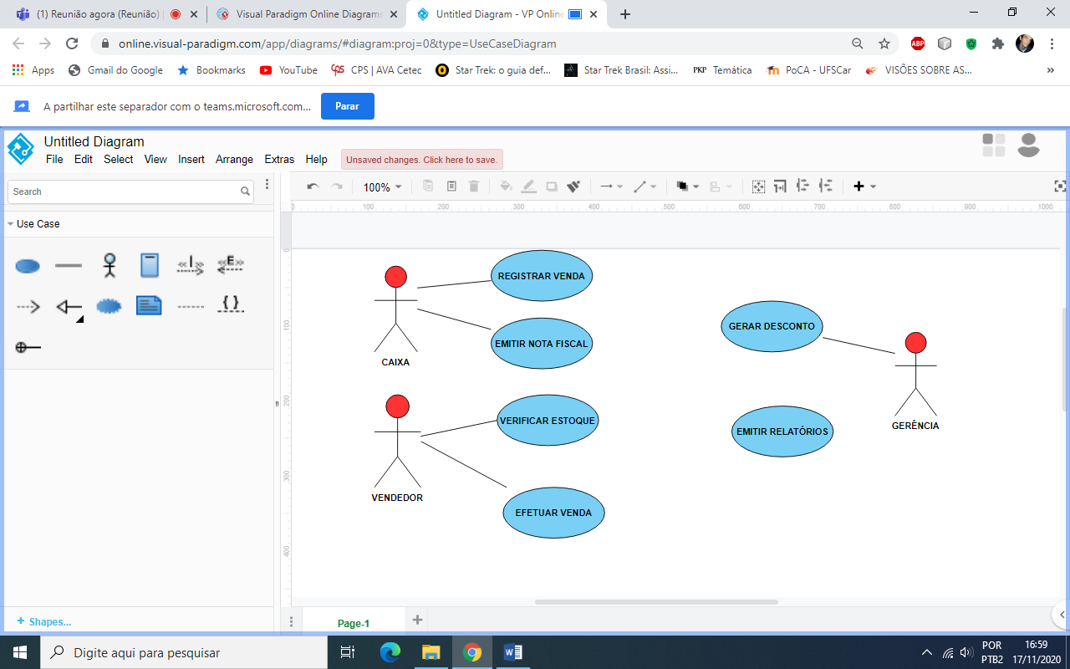

**EXERCÍCIO 2:**

**FAÇA UM DIAGRAMA DE CASO DE USO PARA UMA CLÍNICA VETERINÁRIA, O DIAGRAMA DEVE TER NO MÍNIMO 3 ATORES, E 2 CASOS DE USO PARA CADA ATOR.**

